УТВЕРЖДЕНЫ
постановлением Администрации
Великого Новгорода
от 02.03.2023 № 942

ИЗМЕНЕНИЯ,
которые вносятся в муниципальную программу Великого Новгорода "Формирование современной
городской среды на территории Великого Новгорода" на 2018 - 2025 годы

1. В Паспорте муниципальной программы:
1.1. В позиции "Ответственный исполнитель муниципальной программы" после слова "городским" дополнить словами
"и дорожным";
1.2. В позиции "Соисполнители муниципальной программы" абзац третий изложить в следующей редакции:
"комитет по строительству и архитектуре Администрации Великого Новгорода (далее - КСА)";
1.3. В позиции "Цели, задачи и целевые показатели муниципальной программы":
в пункте 1.1.1:
в графе 8 цифры "289²" заменить цифрами "199²";
в графе 9 цифры "516²" заменить цифрами "210²";
в пункте 1.2.5:
в графе 9 цифру "1" исключить;
графу 10 изложить в следующей редакции:
"1";
1.4. В позиции "Объемы и источники финансирования муниципальной программы в целом и по годам реализации" строки "2020", "2021", "2022", "2023", "2024", "2025" и "Всего" изложить в следующей редакции:
1 | 2 | 3 | 4 | 5 | 6
"2020 | 43 629,300 | 42 403,810 | 219 490,160 | 13 595,810 | 319 119,070
2021 | 38 708,106 | 68 804,699 | 271 249,801 | 41 839,334 | 420 601,940
2022 | 25 374,190 | 2 491,749 | 80 566,565 | 26 354,870 | 134 787,374
2023 | 26 126,524 | 2 467,521 | 79 783,131 | 5 978,000 | 114 355,176
2024 | 22 264,478 | - | - | 6 570,000 | 28 834,478
2025 | 22 264,601 | - | - | 17 100,000 | 39 364,601
Всего | 250 690,688 | 240 276,120 | 869 529,827 | 125 117,804 | 1 485 614,439".

2. В разделе 4 "Механизм управления реализацией муниципальной программы":
2.1. В абзаце первом пункта 4.2 слова "комитет архитектуры и градостроительства" заменить словом "КСА";
2.2. Абзац первый пункта 4.3 изложить в следующей редакции:
"4.3. КСА:";
2.3. В пункте 4.6 слова "с распределением должностных обязанностей по исполнению полномочий Администрации Великого Новгорода между Мэром Великого Новгорода, заместителями Главы администрации Великого Новгорода и управляющим делами Администрации Великого Новгорода" заменить словами "с Распределением должностных обязанностей между Мэром Великого Новгорода и заместителями Главы администрации Великого Новгорода".
3. Раздел 5 "Перечень мероприятий муниципальной программы" изложить в следующей редакции:
"5. Перечень мероприятий муниципальной программы
№ п/п | Наименование мероприятия | Исполни-тель меро-приятия | Срок реа-лизации (годы) | Целе-вой по-казатель | Источник финанси-рования | Объем финансирования по годам (тыс. рублей)
 |  |  |  |  |  | 2018 год | 2019 год | 2020 год | 2021 год | 2022 год | 2023 год | 2024 год | 2025 год

1 | 2 | 3 | 4 | 5 | 6 | 7 | 8 | 9 | 10 | 11 | 12 | 13 | 14
1. | Задача 1. Повышение уровня благоустройства придомовых территорий многоквартирных домов
1.1. | Реализация под-программы "Благо-устройство дворо-вых территорий многоквартирных домов Великого Новгорода" | КУГХ, МКУ "Го-родское хозяйство" | 2018 - 2025 | 1.1.1 | бюджет Великого Новго-рода | 11 445,300 | 12 766,000 | 12 766,000 | 8 929,253 | 8 615,489 | 10 167,800 | 9 805,800 | 9 805,840
 |  |  |  |  | областной бюджет | 14 282,490 | 1 340,420 | 1 337,350 | 1 035,510 | 996,700 | 987,008 | - | -
 |  |  |  |  | федераль-ный бюджет | 24 917,510 | 43 340,330 | 43 241,080 | 33 481,501 | 32 226,626 | 31 913,253 | - | -
 |  |  |  |  | средства собствен-ников помеще-ний в МКД | 6 396,830 | 6 382,960 | 11 395,805 | 7 839,334 | 6 192,870 | - | - | -
2. | Задача 2. Повышение уровня благоустройства муниципальных территорий общего пользования  Задача 3. Увеличение степени заинтересованности граждан, организаций и юридических лиц в реализации и контроле за исполнением мероприятий по благоустройству территорий
2.1. | Реализация под-программы "Благо-устройство общест-венных территорий Великого Новгоро-да" | МКУ "УКС", КСА, КУГХ,  МКУ "Го-родское хозяйство",  коммерчес-кая органи-зация | 2018 - 2025 | 1.1.2 | бюджет Великого Новго-рода | 10 246,500 | 37 865,700 | 30 863,300 | 29 778,853 | 16 758,700 | 12 458,724 | 12 458,678 | 12 458,761
 |  |  |  |  | областной бюджет | 51 885,320 | 56 600,120 | 41 066,450 | 67 769,189 | 1 495,050 | 1 480,513 | - | -
 |  |  |  |  | федераль-ный бюджет | 24 886,800 | 125 295,530 | 176 249,080 | 237 768,300 | 48 339,939 | 47 869,878 | - | -
 |  |  |  |  | внебюд-жетные средства | - | 900,000 | 2 200,000 | 34 000,000 | 20 162,000 | 5 978,000 | 6 570,000 | 17 100,000
3. | Задача 4. Повышение уровня благоустройства территорий садоводческих, огороднических некоммерческих товариществ в Великом Новгороде
3.1. | Реализация под-программы "Благо-устройство садовод-ческих, огородни-ческих некоммер-ческих товариществ в Великом Новго-роде" | КУГХ,  МКУ "Го-родское хозяйство", коммерчес-кая орга-низация | 2022 - 2025 | 1.4.1 | бюджет Великого Новго-рода | - | - | - | - | - | 3 500,000 | - | -".
4. В подпрограмме "Благоустройство дворовых территорий многоквартирных домов Великого Новгорода":
4.1. В Паспорте подпрограммы:
в позиции "Исполнитель подпрограммы" после слова "городским" дополнить словами "и дорожным";
в позиции "Задачи и целевые показатели подпрограммы" в пункте 1.1:
в подграфе "2023 год" цифры "289¹" заменить цифрами "199¹";
в подграфе "2024 год" цифры "516¹" заменить цифрами "210¹";
в позиции "Объемы и источники финансирования подпрограммы в целом и по годам реализации" строки "2022", "2023", "2025" и "Всего" изложить в следующей редакции:
1 | 2 | 3 | 4 | 5 | 6
"2022 | 8 615,489 | 996,700 | 32 226,626 | 6 192,870 | 48 031,685
2023 | 10 167,800 | 987,008 | 31 913,253 | - | 43 068,061";
"2025 | 9 805,840 | - | - | - | 9 805,840
Всего | 84 301,482 | 19 979,478 | 209 120,300 | 38 207,804 | 351 609,064";

4.2. В разделе "Перечень мероприятий подпрограммы":
в пункте 1.1:
в позиции, касающейся бюджета Великого Новгорода:
в графах 11 и 12 цифры "9 805,800" заменить цифрами "8 615,489", "10 167,800" соответственно;
графу 14 изложить в следующей редакции:
"9 805,840";
в позиции, касающейся средств собственников помещений в МКД, в графе 11 цифры "6 800,000" заменить
цифрами "6 192,870";
в позиции, касающейся средств областного бюджета, графу 12 изложить в следующей редакции:
"987,008";
в позиции, касающейся средств федерального бюджета, графу 12 изложить в следующей редакции:
"31 913,253";
в сноске "3" цифры "2018 - 2024" заменить цифрами "2018 - 2025";
4.3. В приложении № 1 к подпрограмме абзац третий пункта 6 изложить в следующей редакции:
"Размер долевого финансового участия на выполнение дополнительного перечня видов работ по благоустройству дворовых территорий за счет средств товариществ собственников жилья, жилищных, жилищно-строительных кооперативов или иных специализированных потребительских кооперативов либо собственников помещений в МКД, управление (обслуживание) которым осуществляется выбранной собственниками управляющей (обслуживающей) организацией, в отношении видов работ, установленных пунктами 1 - 13 приложения № 4 к подпрограмме, составляет 30 процентов от стоимости работ, а установленных пунктами 14, 15 приложения № 4 к подпрограмме, составляет 10 процентов от стоимости работ.";
4.4. В приложении № 2 к подпрограмме:
в разделе "2023 год⁴" пункты 2 и 8 изложить в следующей редакции:
1 | 2 | 3
"2. | Большая Санкт-Петербургская ул., д. 96, корп. 1";
"8. | Проспект Мира, д. 13, корп. 1";
в сноске "6" цифры "2018 - 2024" заменить цифрами "2018 - 2025";
4.5. В приложении № 4 к подпрограмме:
дополнить пунктами 14 и 15 следующего содержания:
1 | 2 | 3 | 4 | 5
"14. | Уширение или изменение геометри-ческих параметров твердого или асфальтобетонного покрытия сущест-вующих проездов и тротуаров (пеше-ходных дорожек) с установкой бортового камня | кв. м | 2500 | 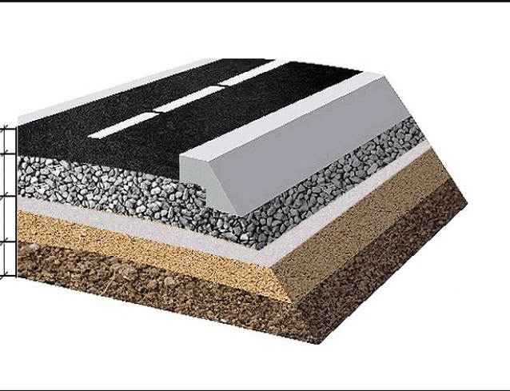
15. | Устройство недостающих проездов или тротуаров (пешеходных дорожек) из твердого или асфальтобетонного покрытия с установкой бортового камня | кв. м | 2500 | 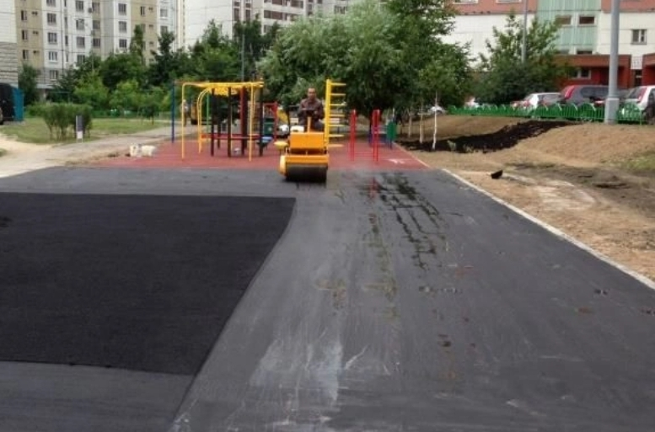";
в сноске "7" слова "с 2019 по 2022 год" заменить словами "с 2021 по 2025 год".
5. В подпрограмме "Благоустройство общественных территорий Великого Новгорода":
5.1. В Паспорте подпрограммы:
в позиции "Исполнитель подпрограммы" после слова "городским" дополнить словами "и дорожным";
в позиции "Соисполнители муниципальной программы" абзац третий изложить в следующей редакции:
"комитет по строительству и архитектуре Администрации Великого Новгорода (далее - КСА);";
в позиции "Задачи и целевые показатели подпрограммы" в пункте 1.5:
в подграфе "2024 год" цифру "1" исключить;
подграфу "2025 год" изложить в следующей редакции:
"1";
в позиции "Объемы и источники финансирования подпрограммы в целом и по годам реализации" строки "2020", "2021" "2022", "2023", "2024", "2025" и "Всего" изложить в следующей редакции:
1 | 2 | 3 | 4 | 5 | 6
"2020 | 30 863,300 | 41 066,450 | 176 249,080 | 2 200,000 | 250 378,830
2021 | 29 778,853 | 67 769,189 | 237 768,300 | 34 000,000 | 369 316,342
2022 | 16 758,700 | 1 495,050 | 48 339,939 | 20 162,000 | 86 755,689
2023 | 12 458,724 | 1 480,513 | 47 869,878 | 5 978,000 | 67 787,115
2024 | 12 458,678 | - | - | 6 570,000 | 19 028,678
2025 | 12 458,761 | - | - | 17 100,000 | 29 558,761
Всего | 162 889,206 | 220 296,642 | 660 409,527 | 86 910,000 | 1 130 505,375";

5.2. В разделе "Перечень мероприятий подпрограммы":

пункт 1.1 изложить в следующей редакции:
1 | 2 | 3 | 4 | 5 | 6 | 7 | 8 | 9 | 10 | 11 | 12 | 13 | 14
"1.1. | Мероприятие 1. Реали-зация программы "Фор-мирование комфортной городской среды"³ | КУГХ, МКУ "УКС", КСА | 2018 - 2025 | 1.1 | бюджет Великого Новгорода | 8 307,100 | 11 170,200 | 11 670,200 | 13 079,250 | 16 758,700 | 12 458,724 | 12 458,678 | 12 458,761
 |  |  |  |  | средства областного бюджета | 12 106,696 | 1 340,420 | 1 337,350 | 15 658,890 | 1 495,050 | 1 480,513 | - | -
 |  |  |  |  | средства фе-дерального бюджета | 21 121,582 | 43 340,330 | 43 241,080 | 50 630,400 | 48 339,939 | 47 869,878 | - | -
_______________________
³ Перечень муниципальных территорий общего пользования для проведения мероприятий по благоустройству в 2018 - 2025 годах представлен в приложении № 2 к подпрограмме.";
в пункте 1.2 графу 3 изложить в следующей редакции:
"КУГХ,
МКУ "УКС",
КСА";
в пункте 1.3 в графе 3 слово "КАГ" заменить словом "КСА";
пункт 1.4 изложить в следующей редакции:
1 | 2 | 3 | 4 | 5 | 6 | 7 | 8 | 9 | 10 | 11 | 12 | 13 | 14
"1.4. | Мероприятие 4. Проек-тирование и строитель-ство общественной территории как объек-та социально-культур-ного назначения | коммер-ческая органи-зация | 2019 - 2025 | 1.4 | внебюд-жетные средства | - | 900,000 | 22 000,000 | 34 000,000 | 20 162,000 | 5 978,000 | 6 570,000 | 17 100,000";
в пункте 2.1:
в графе 3 слово "КАГ" заменить словом "КСА";

графу 4 изложить в следующей редакции:
"2019 - 2025";
5.3. В приложении № 2 к подпрограмме в сноске "4" слова "в 2018 - 2022 годах" заменить словами в "2018 - 2025 годах".
6. В подпрограмме "Благоустройство территорий садоводческих, огороднических некоммерческих товариществ в Великом Новгороде":
6.1. В Паспорте подпрограммы:
в позиции "Исполнитель подпрограммы" после слова "городским" дополнить словами "и дорожным";
в позиции "Задачи и целевые показатели подпрограммы" в пункте 1.1 подграфу "2023 год" изложить в следующей редакции:
"1";
в позиции "Объемы и источники финансирования подпрограммы в целом и по годам реализации" строки "2023" и "Всего" изложить в следующей редакции:
1 | 2 | 3 | 4 | 5 | 6
"2023 | 3 500,000 | - | - | - | 3 500,000";
"Всего | 3 500,000 | - | - | - | 3 500,000";

6.2. В разделе "Перечень мероприятий подпрограммы" в пункте 1.1 подграфу "2023 год" изложить в следующей редакции:
"3 500,000".
____________________________________

В пунктах 1.1 и 2.2 корректируется после заключения соглашения с Правительством Новгородской области о предоставлении субсидий областного бюджета и принятия решения Думы Великого Новгорода о бюджете Великого Новгорода на очередной финансовый год и на плановый период; в пункте 3.1 корректируется после принятия решения Думы Великого Новгорода о бюджете Великого Новгорода на очередной финансовый год и на плановый период (о внесении изменений в решение Думы Великого Новгорода о бюджете Великого Новгорода на очередной финансовый год и на плановый период) и при наличии заявок на предоставление субсидии.

